**zFused_outsource需要链接互联网**

**插件名称**：zfused_outsource

**插件安装地址**：P:\zfused\pipeline 需要读取和修改权限

**插件完整路径**：P:\zfused\pipeline\zfused_outsource

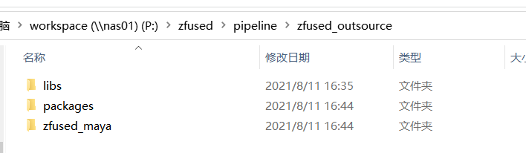

**插件更新：**

1. 从我们的github地址下载最新的pipeline代码

<https://github.com/zhoulh0322/zfused_outsource>

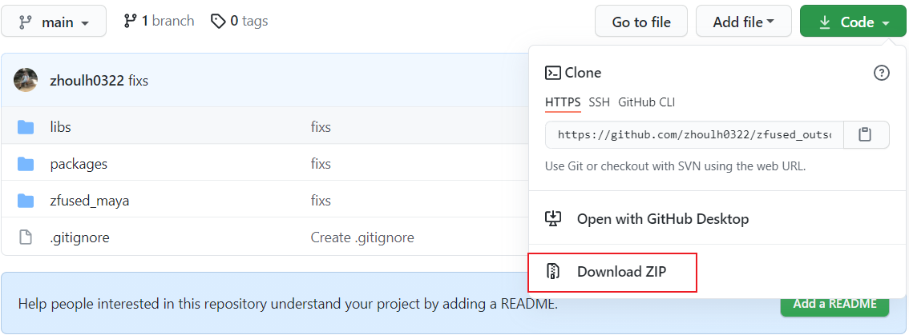

1. 插件内部的更新按钮

例如maya 插件菜单下的更新

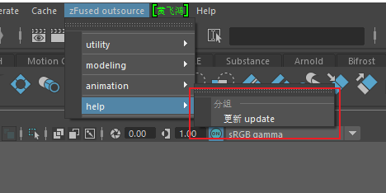

1. 插件内部的更新命令

from zwidgets.updatewidget import updatewidget

ui = updatewidget.UpdateWidget()

ui.show()

**DCC插件安装：**

1. Maya插件安装

将 userSetup.py 文件拷贝至 我的文档\maya\版本\scripts 目录下

P:\zfused\pipeline\zfused_outsource\scripts\maya\ userSetup.py

1. Houdini插件安装

将 123.py 文件拷贝至 我的文档\houdini版本\scripts 目录下

P:\zfused\pipeline\zfused_outsource\scripts\houdini\ 123.py

1. Katana插件安装
2. Nuke插件安装